Smaka på världen – ett unikt och kryddstarkt samarbete för integration
Santa Maria, störst i Norden på kryddor och smaksättning, fördjupar sitt samarbete med Mitt Liv. Det ska bland annat resultera i unik e-kokbok fylld med matglädje, kryddkunskap och recept från svenskar med utländsk bakgrund.
Santa Maria är sedan tidigare en engagerad partner till Mitt Liv, som jobbar för ökad integration på den svenska arbets-marknaden. Mitt Liv ligger bland annat bakom programmet ”Mitt livs chans” för personer med utländsk bakgrund som vill in på arbetsmarknaden. De arbetar också aktivt med arbetsgivare som ser värdet och nyttan av mångfald. Santa Maria har som partner samarbetat med verksamheten i flera år och kände att man gärna ville göra något handfast tillsammans. Så föddes idén till Smaka på världen. Det här projektet är ett steg vidare i samarbetet och har hittills genererat mervärde för alla som deltar.  Så här fungerar projektet Smaka på världen:  • En person med utländsk bakgrund som har ingått eller ingår i Mitt Livs program ”Mitt livs chans” har valt en krydda och bidrar med ett recept samt en personlig historia kopplad till mat och möten.  • Alla medverkande har lagat sin rätt tillsammans med Santa Marias smakexperter.  • Varje månad med start den 2 december publiceras ett nytt kryddstarkt personporträtt med recept, fakta om den utvalda kryddan, filmer och inspirerande tips på Santa Marias matblogg: Den Rätta Smaken.  • 2014 publiceras allt material i en unik e-kokbok.  – Smaka på världen visualiserar kärnan i vår verksamhet. Det handlar om kryddor, kunskap, inspiration, kärlek till maten, möten över gränser och om vår jakt efter den rätta smaken. Genom projektet uppnår vi två viktiga saker: vi lär oss mer om våra kryddor och får ett unikt och personligt material, samtidigt som vi tar en mer aktiv roll för ett mer hållbart samhälle, säger Sandra Flodström, Communications & CR Manager Santa Maria.  Att matlagning och måltider är ett naturligt sätt att mötas, det är den gemensamma nämnaren som Santa Maria och Mitt Liv såg som den naturliga utgångspunkten för det unika samarbetet. Liksom samsynen att svensk arbetsmarknad måste börja värdesätta utländsk erfarenhet och kompetens. | – Det är viktigt att företag synliggör sin värdegrund och uppmärksammar mötesplatser, och det tycker jag Santa Maria verkligen i praktisk handling gör med det här projektet.  Det vi ser dagligen genom vårt arbete i Mitt Liv är också att det
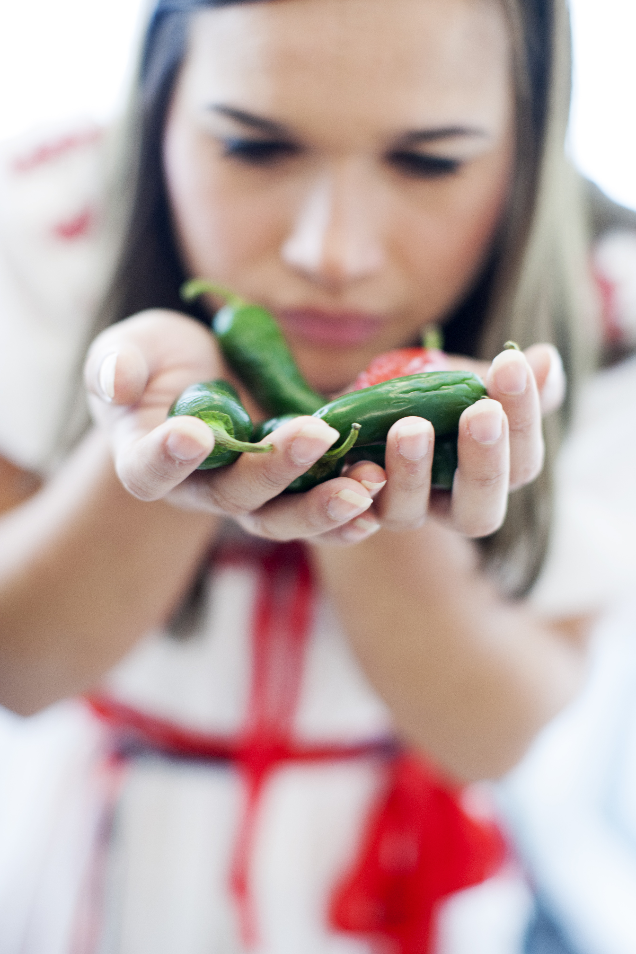
som gör de här personerna så unika faktiskt också är deras styrka och tillgång och det syns tydligt i det här samarbetet kring Smaka på Världen, säger Sofia Appelgren, VD och grundare av Mitt Liv.
Det första inlägget på bloggen Den Rätta Smaken publiceras den 2 december. Först ut är Jasmin och kryddan i fokus är saffran, som hon använder i en populär persisk rätt.
www.denrattasmaken.se
För mer information, kontakta:
Sandra Flodström, Communications & CR Manager, sandra.flodstrom@santamaria.se, tel. 0705-40 14 18.

